序号 | 执教者 | 开课课题 | 开课时间 | 组织单位 | 级别
1 | 周小芬 | 中考等级评分试题命制技术 | 2022.7 | 全国万唯中考研究院 | 国家级
2
3
B13 周小芬名教师成长营讲座开设情况一览表

表1 省级以上（含）讲座开设汇总表 （注意：一篇一行）
序号 | 执教者 | 开课课题 | 开课时间 | 组织单位 | 级别
1 | 周小芬 | 常州市2022道德与法治九年级中考试卷分析教学建议 | 2022.8.29 | 常州市教育科学院 | 市级
表2 市级讲座开设汇总表 （注意：一篇一行）

表3 区级讲座开设汇总表 （注意：一篇一行）
序号 | 执教者 | 开课课题 | 开课时间 | 组织单位 | 级别
1 | 周小芬 | 提升命题技术，培育学科素养 | 2022.2.16 | 新北区教师发展中心 | 区级
2 | 周小芬 | 新北区初中道德与法治命题点评 | 2022.04 | 新北区教师发展中心 | 区级
3 | 何姝勤 | 2022中考复习教学经验交流 | 2022.09 | 新北区教师发展中心 | 区级
B13 讲座开设情况材料
材料1 省级讲座材料
序号 | 讲座证书 | 网上公示链接
请与表1序号一致 | 如为网上截图请一并截取“组织单位”名称
1 | 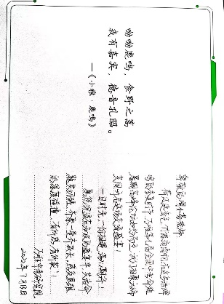 | 内部交流

材料2 市级讲座材料
序号 | 讲座证书 | 网上公示链接
请与表2序号一致 | 如为网上截图请一并截取“组织单位”名称
1 | 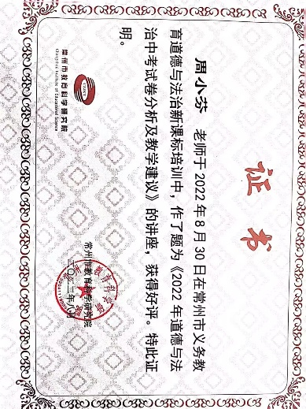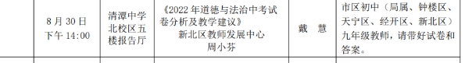 | https://jky.czedu.cn/html/jyky/2022/DPQENKPJ_0705/106292.html

材料3 区级讲座材料
序号 | 讲座证书 | 网上公示链接
请与表3序号一致 | 如为网上截图请一并截取“组织单位”名称
1 |  | http://www.pub.xbedu.net/html/article5281429.html
2 | 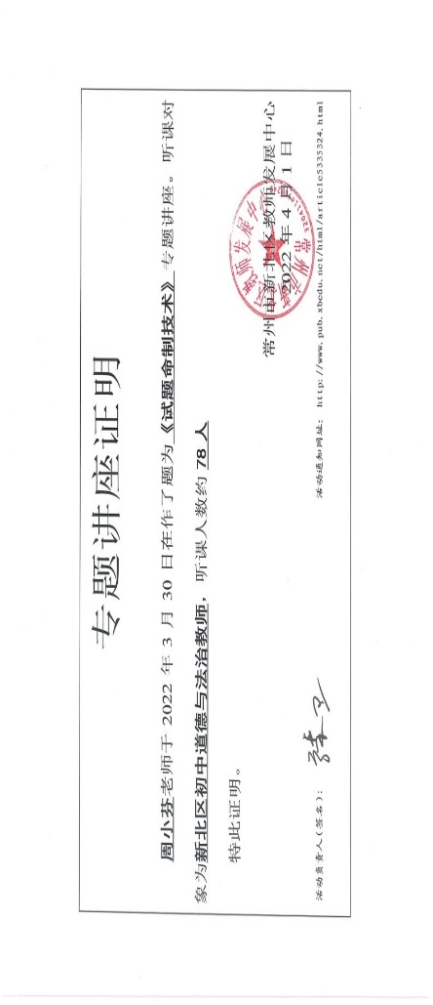 | lhttp://www.pub.xbedu.net/html/article5335324.html
3 |  | http://www.pub.xbedu.net/html/article5478045.html

